**霍林郭勒市再生铝招商处赴广东江门考察招商**

3月1日，霍林郭勒市再生铝招商处赴广东江门市旺达科技有限公司参观考察。

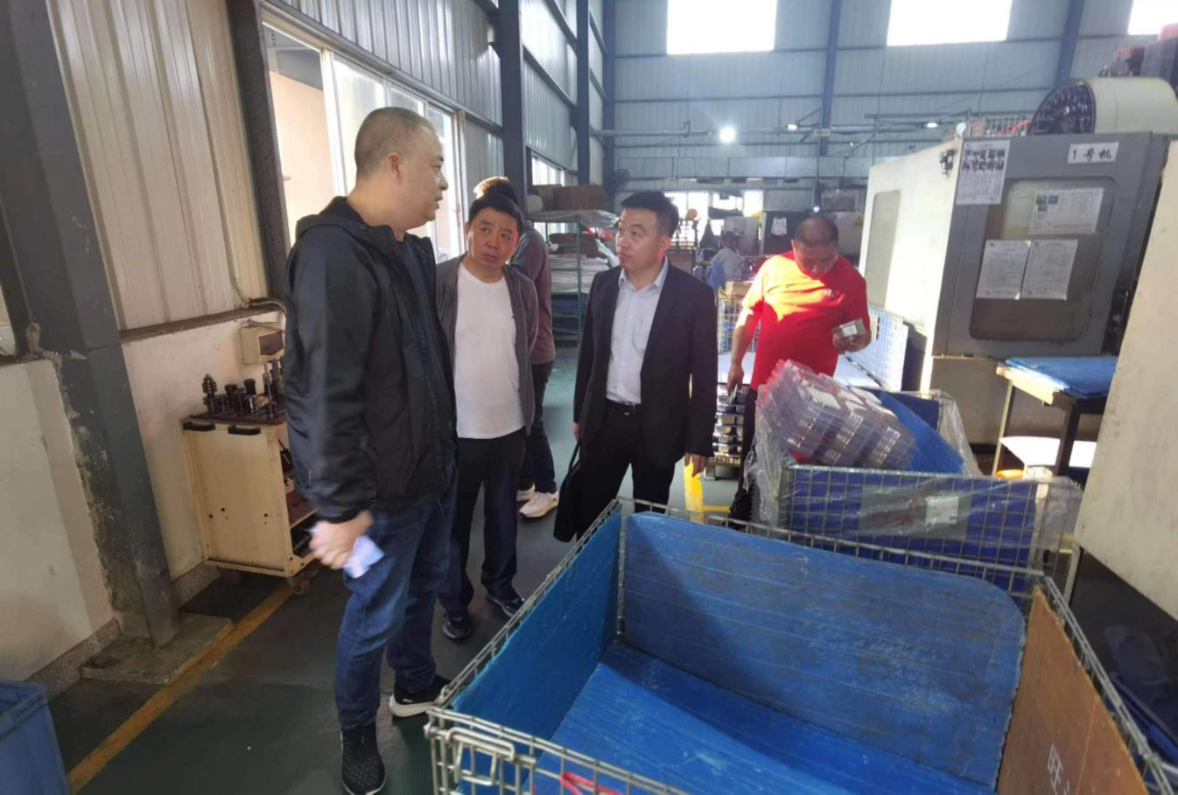招商处向企业负责人详细介绍霍林郭勒市市情、商情，重点介绍了与铝加工制造业相关产业发展情况，为企业分析在我市发展的各项政策及资源优势。企方表示愿意择机抵霍考察。下一步，再生铝招商处会持续跟进服务该企业。

江门市旺达科技有限公司成立于2017年，主要使用再生铝生产加工摩托车发动机壳体等摩托车零配件、汽车零配件，其产品主要供应大长江集团旗下“豪爵”品牌摩托车。